关于召开首届广东省钢结构技术创新论坛的通知
各会员单位：
为贯彻落实“十三五”规划和2018年全国建设工作会议精神，推动广东省钢结构建筑设计和建造技术水平，广东省工程勘察设计行业协会定于2018年7月28日举办“首届广东省钢结构技术创新论坛”，会议将围绕“高性能钢结构设计与建造”的主题，进行学术交流和技术研讨。
现将会议有关事项通知如下：
一、会议时间
2018年7月28日（周六）上午8：45—12：30
二、会议地点
广东科学馆多功能报告厅（广州市越秀区连新路171号，广东科学馆402室）
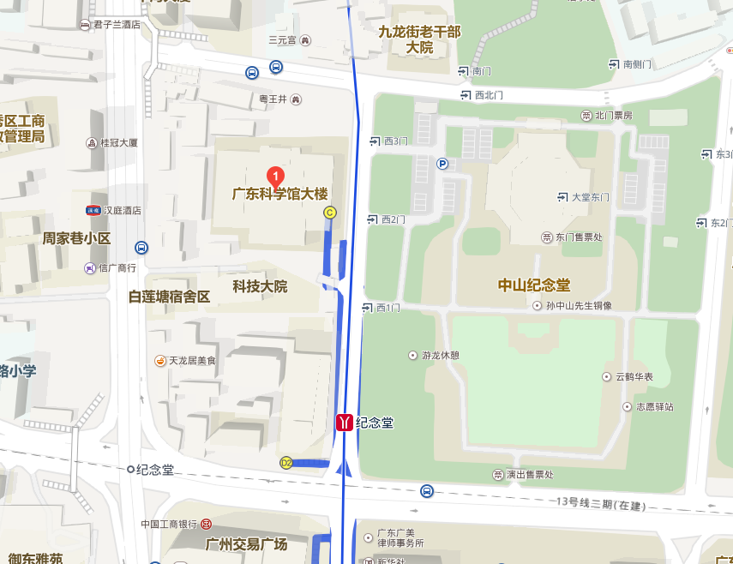
三、会议日程及报告安排
 | 报告题目 | 报告人 | 单位和职务/职称
09:00-10:00 | 高性能结构钢与高性能钢结构 | 李国强 | 同济大学教授
10:00-10:40 | 大跨度复杂连体结构的设计 | 罗赤宇 | 广东省建筑设计研究院总工程师
10:40-11:00 | 首届广东省青年钢结构优秀论文颁奖
11:00-11:30 | 大型机场航站楼现代钢结构施工技术 | 陈振明 | 中建钢构技术部总经理
11:30-12:00 | 大跨度预应力钢结构工程实践 | 孙文波 | 华南理工大学建筑设计研究院副总工
12:00-12:30 | 直接分析法介绍及其工程应用 | 刘思威 | 香港理工大学博士
四、会议组织单位
主办单位：广东省工程勘察设计行业协会
承办单位：福建联泰建设集团
广东省工程勘察设计行业协会钢结构专业委员会
支持单位：广东省建筑设计研究院
广东省钢结构协会
上海蓝科建筑减震科技股份有限公司
五、会务组联系方式
地 址：广州市流花路69号五楼
联 系 人：谢芳（13316192980） 谢珩（15802032450）
传 真：020-86662320、电子邮箱：414714046@qq.com
六、报名方式
1、本次会议免费。
2、请您于2018年7月23日前将参会回执（附件 1）发到会务组邮箱回复文件名称为贵单位名称。会务组将在2018年7月25日前回复是否报名成功，如未收到回复请及时与会务组联系。

广东省工程勘察设计行业协会
2018年7月13日

